**МИНОБРНАУКИ РОССИИ**

**Санкт-Петербургский государственный**

**электротехнический университет**

**«ЛЭТИ» им. В.И. Ульянова (Ленина)**

**Кафедра БЖД**

Доклад

**по дисциплине «Безопасность жизнедеятельности»**

Вариант: 520928

Тема: Зануление

|  |  |  |
| --- | --- | --- |
| Студент гр. 5209 |  | Хабибулин А.Р. |
| Преподаватель |  | Буканин В.А. |

Санкт-Петербург

2018

**ЗАНУЛЕНИЕ**

Назначение, принцип действия, область применения. Зануление - это преднамеренное электрическое соединение открытых проводящих частей электроустановок с глухозаземленной нейтральной точкой генератора или трансформатора в сетях трехфазного тока, с глухозаземленным выводом источника однофазного тока, с заземленной точкой источника в сетях постоянного тока, выполняемое в целях электробезопасности.

Для соединения открытых проводящих частей потребителя электроэнергии с глухозаземленной нейтральной точкой источника используется нулевой защитный проводник.

Нулевым защитным проводником (PE – проводник в системе TN – S) называется проводник, соединяющий зануляемые части (открытые проводящие части) с глухозаземленной нейтральной точкой источника питания трехфазного тока или с заземленным выводом источника питания однофазного тока, или с заземленной средней точкой источника питания в сетях постоянного тока.

Нулевой защитный проводник следует отличать от нулевого рабочего и PEN – проводников.

Нулевой рабочий проводник (N – проводник в системе TN – S) – проводник в электроустановках напряжением до 1 кВ, предназначенный для питания электроприемников соединенный с глухозаземленной нейтральной точкой генератора или трансформатора в сетях трехфазного тока, с глухозаземленным выводом источника однофазного тока, с глухозаземленной точкой источника в сетях постоянного тока.

Совмещенный (PEN - проводник в системе TN– C) нулевой защитный и нулевой рабочий проводник – проводник в электроустановках напряжением до 1 кВ, совмещающий функции нулевого защитного и нулевого рабочего проводника.

Зануление необходимо для обеспечения защиты от поражения электрическим током при косвенном прикосновении за счет снижения напряжения корпуса относительно земли и быстрого отключения электроустановки от сети.

**Область применения зануления:**

* электроустановки напряжением до 1 кВ в трехфазных сетях переменного тока с заземленной нейтралью (система TN – S; обычно это сети 220/127, 380/220, 660/380 В);
* электроустановки напряжением до 1 кВ в однофазных сетях переменного тока с заземленным выводом;
* электроустановки напряжением до 1 кВ в сетях постоянного тока с заземленной средней точкой источника.

**Принцип действия зануления.**

При замыкании фазного провода на зануленный корпус электропотребителя (рис. 1) образуется цепь тока однофазного короткого замыкания (то есть замыкания между фазным и нулевым защитным проводниками). Ток однофазного короткого замыкания вызывает срабатывание максимальной токовой защиты, в результате чего происходит отключение поврежденной электроустановки от питающей сети. Кроме того, до срабатывания максимальной токовой защиты происходит снижение напряжения поврежденного корпуса относительно земли, что связано с защитным действием повторного заземления нулевого защитного проводника и перераспределением напряжений в сети при протекании тока короткого замыкания.

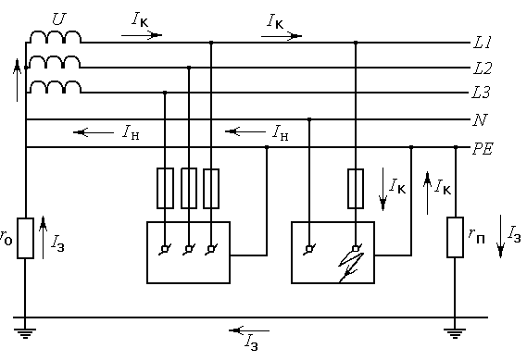

*Рис. 1. Принципиальная схема зануления в системе TN - S*

1 – корпус электроустановки (электродвигатель, трансформатор и т. п.); 2 – аппараты защиты от токов КЗ (предохранители): R0 – сопротивление заземления нейтрали обмотки источника тока; RП – сопротивление повторного заземления нулевого защитного проводника; Iк – ток КЗ; Iн – часть тока КЗ, протекающего через нулевой защитный проводник; Iз – часть тока КЗ, протекающего через землю – корпус электроустановки (электродвигатель, трансформатор и т. п.); 2 – аппараты защиты от токов КЗ (предохранители): R0 – сопротивление заземления нейтрали обмотки источника тока; RП – сопротивление повторного заземления нулевого защитного проводника; Iк – ток КЗ; Iн – часть тока КЗ, протекающего через нулевой защитный проводник; Iз – часть тока КЗ, протекающего через землю – корпус электроустановки (электродвигатель, трансформатор и т. п.); 2 – аппараты защиты от токов КЗ (предохранители): R0 – сопротивление заземления нейтрали обмотки источника тока; RП – сопротивление повторного заземления нулевого защитного проводника; Iк – ток КЗ; Iн – часть тока КЗ, протекающего через нулевой защитный проводник; Iз – часть тока КЗ, протекающего через землю

Следовательно, зануление обеспечивает защиту от поражения электрическим током при замыкании на корпус за счет ограничения времени прохождения тока через тело человека и за счет снижения напряжения прикосновения.

В качестве максимальной токовой защиты, обеспечивающей быстрое отключение электроустановки в аварийном режиме, могут использоваться плавкие предохранители и автоматические выключатели, устанавливаемые для защиты от токов короткого замыкания, магнитные пускатели со встроенной тепловой защитой, контакторы в сочетании с тепловыми реле, осуществляющие защиту от перегрузки, автоматы с комбинированными расцепителями, осуществляющие защиту одновременно от токов короткого замыкания и перегрузки и др.

Назначение отдельных элементов схемы зануления. Из рис. 4.6 видно, что для схемы зануления необходимы нулевой защитный проводник, глухое заземление нейтрали источника тока и повторное заземление нулевого защитного проводника.

Рассмотрим назначение этих элементов применительно к наиболее распространенным электрическим сетям – трехфазным переменного тока.

Назначение нулевого защитного проводника в схеме зануления - обеспечить необходимое для отключения установки значение тока однофазного короткого замыкания путем создания для этого тока цепи с малым сопротивлением.

Назначение заземления нейтрали обмоток источника тока, питающего сеть до 1 кВ, предназначено для снижения напряжения зануленных открытых проводящих частей (а, следовательно, нулевого защитного проводника) относительно земли до допустимого значения при замыкании фазного провода на землю.

Повторное заземление нулевого защитного проводника практически не влияет на время отключения электроустановки от сети. Однако, при эксплуатации зануления могут возникнуть такие ситуации, когда повторное заземление нулевого защитного проводника необходимо, например, при обрыве нулевого защитного проводника. При применении системы TN рекомендуется выполнять повторное заземление PE – и PEN – проводников на вводе в электроустановки зданий, а также в других доступных местах. Для повторного заземления нулевых защитных проводников следует в первую очередь использовать естественные заземлители. В этом случае сопротивление растеканию тока заземлителя повторного заземления не нормируется. Внутри больших и многоэтажных зданиий аналогичную функцию выполняет уравнивание потенциалов посредством присоединения нулевого защитного проводника к главной заземляющей шине.

Повторному заземлению подвергаются нулевые рабочие провода воздушных линий, которые одновременно используются как нулевые защитные проводники (PEN – проводники). При этом в соответствии с ПУЭ повторные заземления выполняются на концах линий или ответвлений длиной более 200 м. При этом в первую очередь следует использовать естественные заземлители, например, подземные части опор, а также заземляющие устройства, предназначенные для грозовых перенапряжений.

Надежность зануления определяется в основном надежностью нулевого защитного проводника. В связи с этим требуется тщательная прокладка нулевого защитного проводника, чтобы исключить возможность его обрыва. Кроме того, в нулевом защитном проводнике запрещается ставить выключатели, предохранители и другие приборы, способные нарушить его целостность.

При соединении нулевых защитных проводников между собой должен обеспечиваться надежный контакт. Присоединение нулевых защитных проводников к частям электроустановок, подлежащих занулению, осуществляется сваркой или болтовым соединением, причем, значение сопротивления между зануляющим болтом и каждой доступной прикосновению металлической нетоковедущей частью электроустановки, которая может оказаться под напряжением, не должно превышать 0,1 Ом. Присоединение должно быть доступно для осмотра.

Нулевые защитные провода и открыто проложенные нулевые защитные проводники должны иметь отличительную окраску: по зеленому фону желтые полосы.

В процессе эксплуатации зануления сопротивление петли “фаза-нуль” может меняться, следовательно, необходимо периодически контролировать значение этого сопротивления. Измерения сопротивления петли “фаза-нуль” проводят как после окончания монтажных работ, то есть при приемо-сдаточных испытаниях, так и в процессе эксплуатации в сроки, установленные в нормативно технической документации, а также при проведении капитальных ремонтов и реконструкций сети.

**Расчет зануления** имеет целью определить условия, при которых оно надежно выполняет возложенные на него задачи - быстро отключает поврежденную установку от сети и в то же время обеспечивает безопасность прикосновения человека к зануленному корпусу в аварийный период. В соответствии с этим зануление рассчитывают на отключающую способность. При этом в соответствии с ПУЭ должны выполняться следующие требования.

В системе TN время автоматического отключения питания не должно превышать значений, указанных в таблице 1.

*Таблица 1. Наибольшее допустимое время защитного автоматического отключения питания.*

|  |  |
| --- | --- |
| **Номинальное фазное напряжение *U*, В** | **Время отключения, с** |
| 127 | 0,8 |
| 220 | 0,4 |
| 380 | 0,2 |
| Более 380 | 0,1 |

Приведенные в таблице 1 значения времени отключения питания считаются достаточными для обеспечения электробезопасности, в том числе и в групповых цепях, питающих передвижные и переносные электроприемники и ручной электроинструмент класса I.

В цепях, питающих распределительные, групповые, этажные и другие щиты и щитки, время отключения не должно превышать 5 с.

Допускаются значения времени отключения более указанных в таблице 1, но не более 5 с в цепях, питающих только стационарные электроприемники от распределительных щитков или щитов при выполнении одного из следующих условий:

1) полное сопротивление защитного проводника между главной заземляющей шиной и распределительным щитом или щитком не превышает значения, Ом

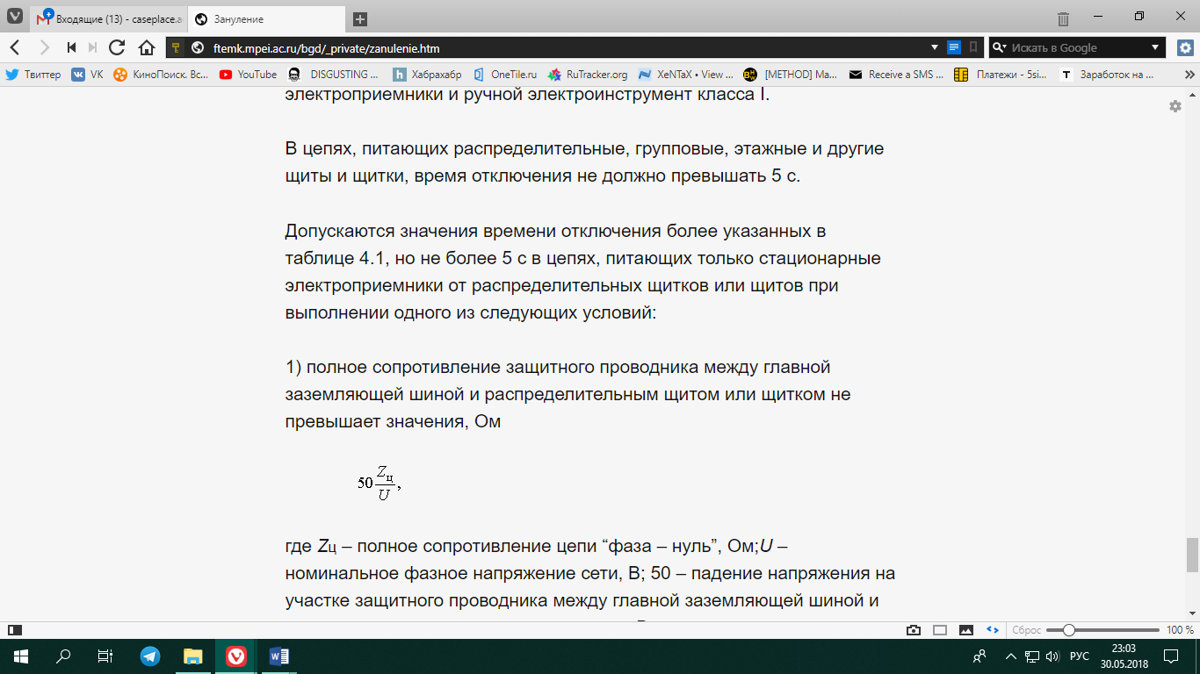

где Zц – полное сопротивление цепи “фаза – нуль”, Ом;U – номинальное фазное напряжение сети, В; 50 – падение напряжения на участке защитного проводника между главной заземляющей шиной и распределительным щитом или щитком, В.

2) к шине PE распределительного щита или щитка присоединена дополнительная система уравнивания потенциалов, охватывающая те же сторонние проводящие части, что и основная система уравнивания потенциалов.

Расчет зануления на отключающую способность заключается в определении параметров нулевого защитного проводника (длина, сечение, материал) и максимальной токовой защиты, при которых ток однофазного короткого замыкания, возникающий при замыкании фазного провода на зануленный корпус, вызвал бы срабатывание максимальной токовой защиты за время, указанное в таблице 1.